GUÍA DE ORIENTACIÓN

Nombre: | Curso: 2°A | Fecha: semana N° 8
¿QUÉ APRENDEREMOS?
Objetivo (s): OA 3
Observar, describir y valorar las expresiones de afecto y cariño, que dan y reciben, en los ámbitos familiar, escolar y social (por ejemplo, compartir tiempo, escuchar a los demás, dar y recibir ayuda).
Contenidos:
Afecto
Objetivo de la semana:
Describir expresiones de afecto y cariño, en el ámbito familiar.
Habilidad: Describir

¿Qué necesito saber?
Para comenzar necesitas saber de qué se trata la habilidad de describir y las expresiones de afecto.
Entonces:
Describir es: Explicar cómo es una cosa, una persona o un lugar para ofrecer una imagen o una idea completa.

Expresiones de afecto: Demostraciones de cariño de una persona a otra.
En esta guía podrás aprender ¿Qué son las expresiones de afecto y cómo podemos reconocerlas?
Para ello, te invito a observar las siguientes imágenes y poder reconocer donde hay una demostración de afecto. Encierra en un círculo, la que te parezca que se expresa afecto y marca con una X las que te parecen que no demuestran afecto. Observa el modelamiento.
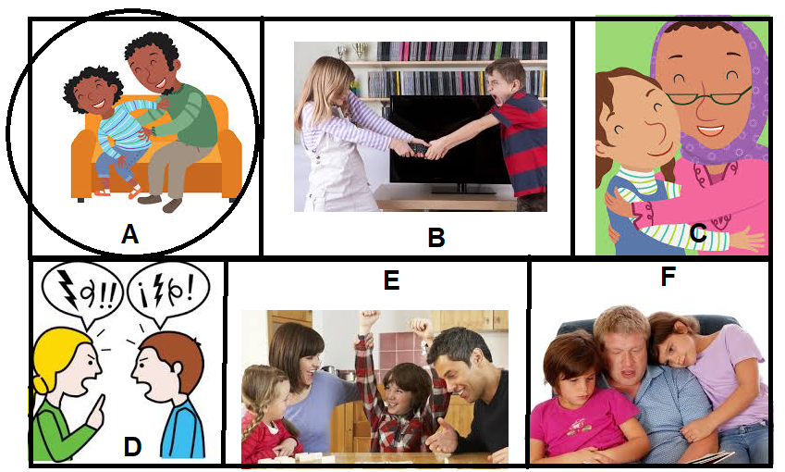
X

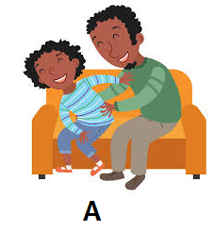
La imagen A, muestra una situación de un padre que juega con su hija, haciéndole cosquillas, ambos se ven felices, y gratos de esa cercanía y afecto.

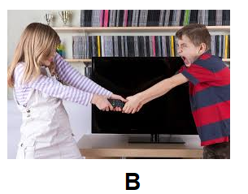
En cambio, la letra B muestra una discusión, es una situación donde están peleando un control. Ese tipo de situaciones hay que evitar o buscar algún adulto que pueda mediar (intervenir) y detener la discusión. Luego debe existir un acto reparatorio, que quiere decir eso, tener un acto donde ambos puedan disculparse y escribir una carta de disculpas.

Actividad

- Ahora tu analiza las siguientes situaciones. Te muestro otro modelamiento.

 | En esta situación la __abuelita_______ y la __nieta________, se encuentran __abrazadas_, ___sí___ hay expresiones de afecto. (Sí o no)
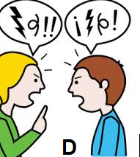 | En esta situación la _____________________ y el ______________, se encuentran  _______________________, ________ hay expresiones de afecto. (Sí o no)
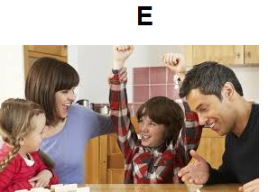 | En esta situación la ___________________, se encuentran _______________________, ________ hay expresiones de afecto. (Sí o no)
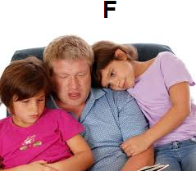 | En esta situación los _____________________ y el ______________, se encuentran  _______________________, ________ hay expresiones de afecto. (Sí o no)

- Lee atentamente:
Las manifestaciones o expresiones de afecto, no solamente las podemos manifestar a través de un contacto físico. También podemos demostrar el cariño que tenemos hacia otros, a través de acciones concretas como ayudar, limpiar, agradecer.

Ahora une con una línea las manifestaciones si son físicas o acciones de afecto. Observa el modelamiento.

 Expresiones de afecto físico

 Expresiones de afecto acción
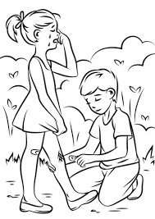

- Reflexión sobre la actividad.
¿Qué has aprendido de las expresiones de afecto? (físico – acciones)

Hoy he aprendido que las expresiones de afecto, se pueden mostrar en forma __________________ y a través de _______________.

¿Crees que es importante expresar tu cariño por alguien que amas? (puedes escribir sí o no y explicar por qué)

Creo que ________ es importante, porque ________________________________
__________________________________________________________________.

Pienso….¡¡¡¡¡que gran trabajo hiciste!!!!!

